用户航线搜索系统（天眼）文档整理

**一、项目背景需求概述**

**背景描述**：该项目主要是辅助产品经理和业务人员对国内机票系统的用户查询行为做整体分析。以用户的搜索痕迹为基础，统计特定时间段内，用户热衷于的航线，可以针对用户搜索航线的历史数据，对未来的航线售卖情况进行大致评估。产品或业务人员也可以根据用户查询有无结果数据的次数做统计，再进一步分析用户的搜索行为。

因为机票系统是以分布式+集群形式部署，系统整体部署架构繁琐，服务与服务直接调用比较复杂，UMP又无法监控异步调用，而机票前端调用工单都是异步调用接口，此时UMP无法进行监控。

**需求描述**：该项目主要是针对用户查询航线时，是否有结果数据的次数做统计分析。用户查询某个航线时结果分为：有数据或无数据，将这些查询的次数，按照时间段、起止机场进行统计，最终以列表形式展示，列表分为统计列表展示和详细列表展示。

**二、统计列表的UI界面**

下面展示的列表都是以航线：北京-上海，查询时间：2018-10-09为例；

统计列表页，数据类型为全部：

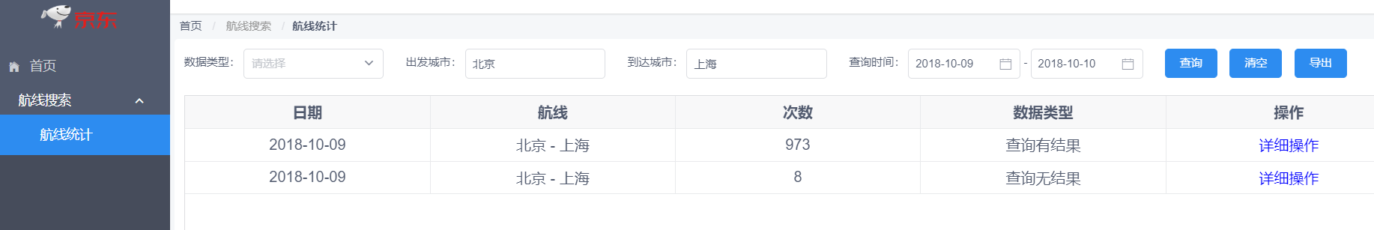

详细列表页（查询有数据）：点击查询有结果的详细操作连接跳转

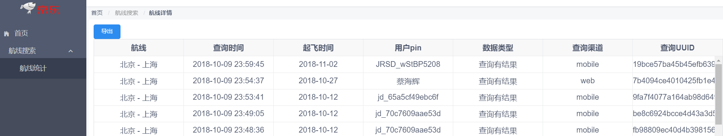

详细列表页（查询无数据）：点击查询无结果的详细操作连接跳转

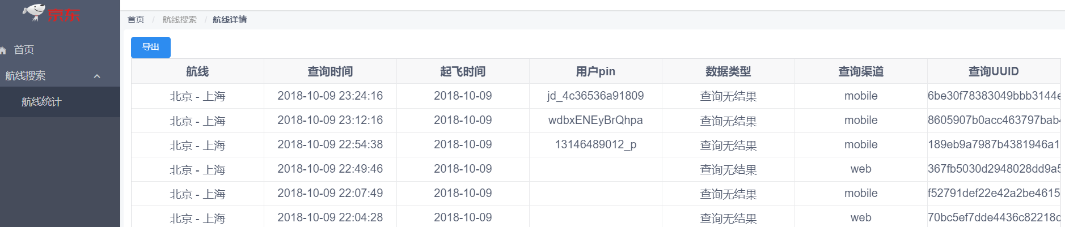

**三、航线搜索业务数据流转流程图**

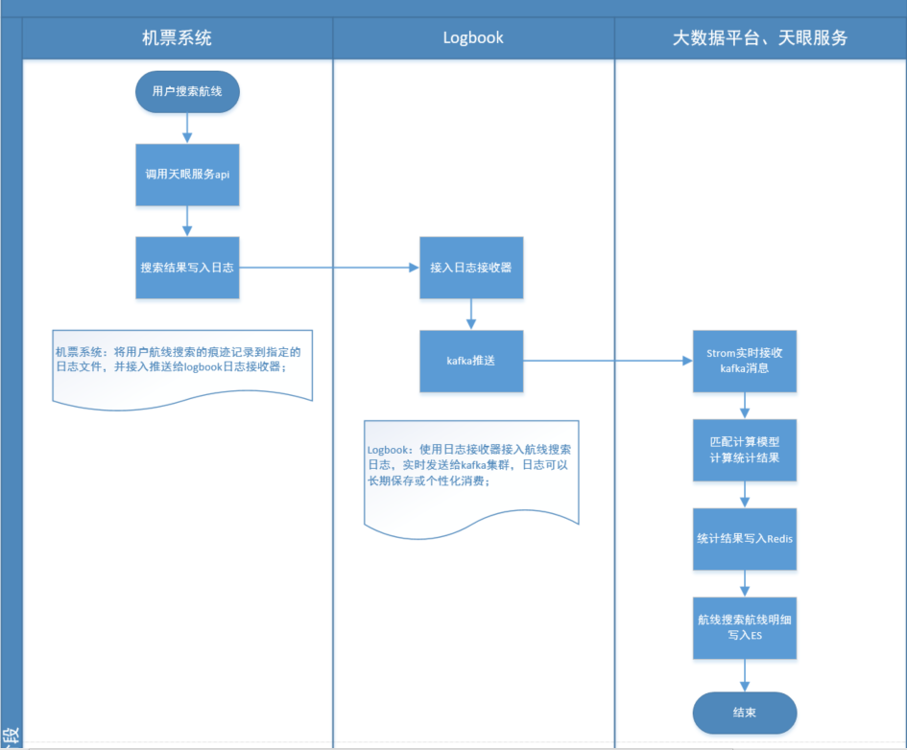

**四、项目结构和目录说明**

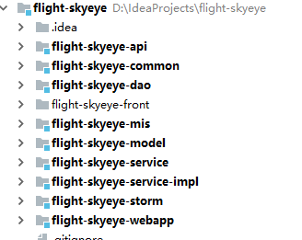

目录说明：

      flight-skyeye-api：提供给业务系统api,主要完成用户行为明细写入log文件；

      flight-skyeye-background：定时任务处理

      flight-skyeye-common： 公共类

      flight-skyeye-dao： 数据库dao层

      flight-skyeye-mis：统计结果运营人员查看展示

      flight-skyeye-model：数据model

      flight-skyeye-service：服务接口，提供给mis调用

      flight-skyeye-service-impl：服务实现

      flight-skyeye-storm：实时计算jar包实现，需要上传到大数据平台JRC里，通过Flink框架实时计算统计；

      flight-skyeye-webapp：服务端启动容器

**五、服务的调用关系**

